兰州现代职业学院财经商贸学院
（ 兰 州 市 商 业 学 校 ）
简 报
2026年 39 期
商校“三抓三促”行动领导工作小组
2026 年 4 月 11 日
商校创建省级精神文明校园领导小组
党建引领促发展 技能报国践初心
——财经商贸学院开展支部联建主题党日活动
为深入学习贯彻党的二十大及二十届历次全会精神，落实
习近平总书记关于职业教育的重要论述，搭建“政、校、培、
企、工”五方协同的校企联建平台，推动我院党建工作与技能
人才培养、高水平专业群建设及就业创业服务深度融合，2026
年 4 月 10 日下午，财经商贸学院党总支以第二党支部为主体
联合兰州市就业创业促进会党支部、甘肃合力职业培训学校，
在“陇上传奇”兰州牛肉拉面技能人才培养基地开展了“党建
引领促发展 技能报国践初心”主题党日支部联建活动。“常
小平技能大师工作室”成员与学院工会代表共同参与。


一、实地观摩，感悟匠心传承
全体人员依次参观了基地实训场地、文化展示区与大师工
作室，深入了解兰州牛肉拉面产业发展、技能人才培养及技艺
传承成果。在技能展示与互动体验环节，技能大师现场演示拉
面、烹饪技艺，党员代表亲身体验拉面制作过程，近距离感受
执着专注、精益求精的工匠精神与技能魅力。
二、思想领航，深学细悟笃行
座谈交流阶段，全体党员重温入党誓词，开展“第一议题”
学习，并认真聆听了支部党员张仲柏《匠心筑梦育英才 陇原
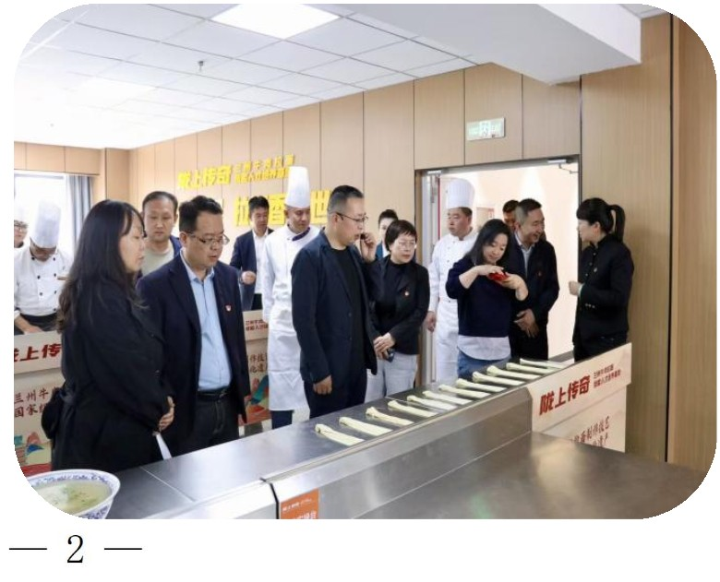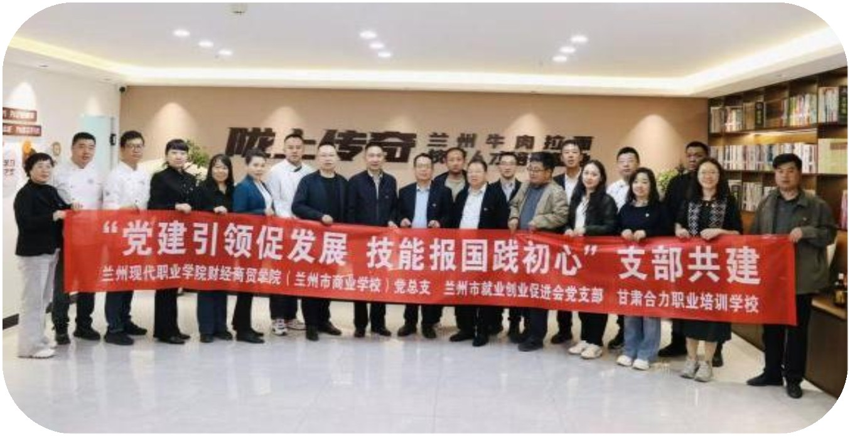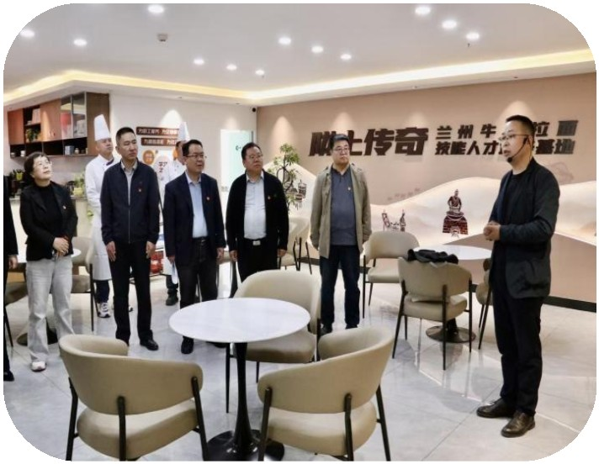

餐饮谱新篇》微党课。与会同志结合学习体会，围绕习近平总
书记关于立德树人、技能报国的重要论述展开深入研讨，一致
认为要始终坚守“为党育人、为国育才”初心使命，把匠心育
人融入技能培养全过程。
三、联建赋能，共筑发展平台
各联建支部围绕党建业务融合、技能人才培养、就业创业
服务、拉面产业发展等主题交流发言，分享工作经验、凝聚合
作共识。现场签订联建共建协议，明确长期合作方向，正式夯
实五方联动平台，重点推动：党建引领专业群建设，打造“党
建＋专业群＋产业链”融合发展的高水平专业群；深化校企联
建机制，推动课程共建、师资共享、标准共研、基地共用；服
务就业创业大局，共同为兰州牛肉拉面产业及陇原经济发展提
供人才支撑。
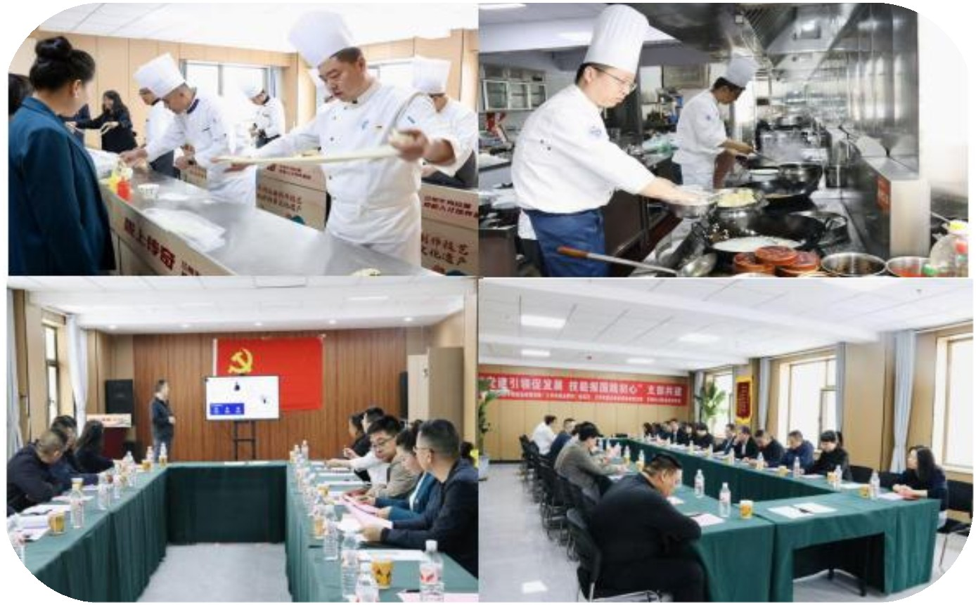

此次联建主题党日活动，既是一次深刻的党性教育和技能
文化体验，也是推动党建与业务深度融合、构建协同育人新机
制的有力实践。各方表示，将以联建共建为起点，持续深化合
作，共同书写党建引领技能报国的新篇章。
（供稿：财贸第二党支部 审稿：综合办公室）
